**Процессы управления ИТ-услугами и библиотека ITIL.**

*Попытки регламентировать управление ИТ-услугами начались в 80-е годы прошлого века* в Великобритании по инициативе правительственного Центрального Агентства по вычислительной технике.

***Управление ИТ-услугами (ITSM)* –** модель процессов управления ИТ-услугами.

***ITIL* –** вторая версия ITSM, опубликованная в 2001 годупосле ряда доработок, которая стала де-факто стандартом в области управления ИТ-услугами и послужила теоретической основой ряда программных продуктов, предназначенных для автоматизации управления ИТ-услугами.

Появление и распространение ***ITIL v.2*** – привело к созданию itSMF.  
***IT Service Management Forum*** – некоммерческая организация, целью которой является распространение идей ITIL, проведение конференций и форумов, организацию обучения ITIL.

***Основное содержание ITIL v.2*** составила эталонная модель процессов управления ИТ-услугами:

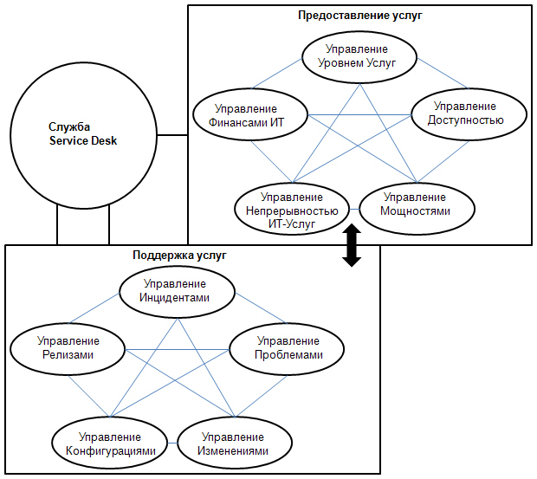

***Инцидент*** – это любое событие, не являющееся частью стандартных операций по предоставлению услуги, которое привело или может привести к нарушению или снижению качества этой услуги.

***Запрос на Обслуживание*** – это Запрос от Пользователя на поддержку, предоставление информации, консультации или документации, не являющийся сбоем ИТ-инфраструктуры.

*Примеры* Запросов на Обслуживание:

* вопрос о функционировании ИТ-систем или запрос о предоставлении какой-либо информации;
* запрос о состоянии (статусе) чего-либо в ИТ-инфраструктуре;
* запрос о замене пароля;
* запросы на выполнение пакетных заданий, восстановление или авторизацию пароля;
* получение информации из базы данных

***Запрос на Изменение (RFC)*** – это экранная или бумажная форма, используемая для записи детальной информации о предлагаемом Запросе на Изменение какой-либо Конфигурационной Единицы (CI) в ИТ-инфраструктуре или процедуры или какого-либо иного объекта ИТ-инфраструктуры

Ядро ITIL:

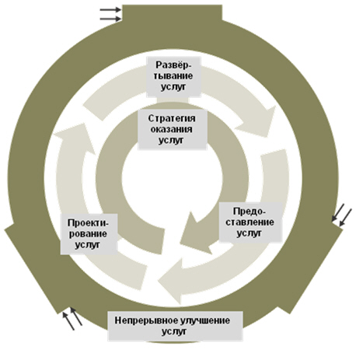

***ITIL v.3*** – эталонная модель процессов управления услугами, но система понятий, лежащая в основе модели, претерпела принципиальные изменения по сравнению с ITIL v.2.

***Услуга*** – это комбинация архетипа и определенных активов пользователя.

Текущая версия ***библиотеки ITIL включает 7 книг*** по основным разделам управления ИТ-сервисами:

* Service Delivery (предоставление услуг) – содержит описание типов ИТ-услуг, предоставляемых предприятием;
* Service Support (поддержка услуг) – представляет собой описание процессов, позволяющих обеспечить пользователям доступ к ИТ-услугам, необходимым для выполнения бизнес-задач;
* Information & Computing Technology Infrastructure Management (управление ИТ-инфраструктурой). В книге представлено общее описание методики организации работы ИТ-службы по управлению ИТ-инфраструктурой компании;
* Application Management (управление приложениями) указывает, как обеспечить соответствие программных приложений изменениям в потребностях бизнеса, а также рассматривает общий жизненный цикл приложений, включающий разработку, внедрение и сопровождение;
* The Business Perspective (бизнес-перспектива) – рассматривается, как работа ИТ-инфраструктуры может влиять на бизнес компании в целом;
* Planning to Implement Service Management (планирование внедрения управления услугами) –посвящена проблемам и задачам планирования, реализации и развития ITSM, необходимым для реализации поставленных целей;
* Security Management (управление безопасностью) – посвящена проблемам безопасности. В ней рассматриваются проблемы разграничения доступа к информации и ИТ-сервисам, особенности оценки, управления и противодействия рискам, инциденты, связанные с нарушением безопасности и способы реагирования на них.

***ITSM-форумы*** – представляют собой сообщества пользователей модели, консультантов, внедряющих модель, и производителей инструментального программного обеспечения.